Санкт-Петербургский Политехнический Университет Петра Великого

Физико-механический институт

Кафедра Прикладной математики и Информатики

**Отчет по Лабораторной работе №4**

Тема: Гамильтонов цикл

Предмет: Дискретная математика

Студент: Егоркин Станислав Дмитриевич

Группа: 5030102/20202

Преподаватель: Нахатович Михаил Алексеевич

1. **Требования:**

На вход программе подаётся граф. Требуется найти в графе и вывести любой гамильтонов цикл, если таковой имеется. В противном случае указать, что цикл не был найден.

Программа реализована на языке C++.

1. **Идея алгоритма:**

Гамильтонов цикл - замкнутый путь, который проходит через каждую вершину данного графа ровно по одному разу. Так как цикл проходит через каждую вершину ровно по 1 разу, значит можно выбрать любую вершину из графа, с которой будет начинаться цикл. У этой вершины будет ребро со следующей вершиной. Эта вершина будет иметь ребро с другой вершиной и так далее, до тех пор, пока не вернемся в начальную вершину. Если не этого не происходит, то у вершин с несколькими ребрами выбирается другое ребро.

1. **Алгоритмы программы:**

Цикл проходит через каждую вершину ровно по 1 разу, значит можно выбрать любую вершину из графа, с которой будет начинаться цикл. У этой вершины будет ребро со следующей вершиной. Эта вершина будет иметь ребро с другой вершиной и так далее, до тех пор, пока не вернемся в начальную вершину. Если не этого не происходит, то у вершин с несколькими ребрами выбирается другое ребро.

1. **Описание работы кода:**
2. Основная функция (findHamiltonianCycle):

Выбираем начальную вершину 0. От неё будем искать цикл. Если для вершины 0 не существует цикла, значит гамильтонова цикла в графе нет.

1. Поиск пути (hamCycleDFS):

Рекурсивно добавляет вершину в цикл. Если после рекурсии цикл не вернулся в начальную вершину – удаляется последняя вершина из цикла.

1. Проверка добавления вершину в текущий цикл (isSafe):

Функция проверяет наличие ребра и то, что данная вершина не была ранее добавлена в цикл.

5. **Пример работы алгоритма:**

Рассмотрим пример графа, записанный в виде матрицы смежности:

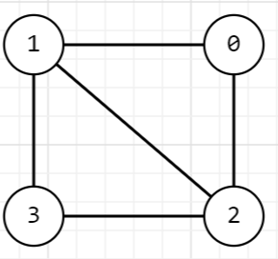

* + - 1. Начинаем с вершины 0.
      2. Проходим по ребрам и получаем цикл: 0-1-2-3
      3. Цикл не вернулся обратно в вершину 0. Удаляем вершины из цикла, пока не будет найдено другое ребро: 0-1-2
      4. Идем по другому ребру : 0-1-2-0
      5. Вершина 3 не была посещена. Удаляем вершины из цикла: 0-1
      6. Идем по другому ребру: 0-1-3-2-0.
      7. Получен гамильтонов цикл. 0-1-3-2-0.

1. **Тесты:**
2. Пример из отчета – Гамильтонов цикл найден: 0 1 3 2 0
3. Пример с вершиной без ребер – Гамильтонов цикл не найден**.**

$$\begin{matrix}0 & 0 & 0 \\ \text{0} & \text{0} & 1 \\ \text{0} & \text{1} & 0\end{matrix}$$

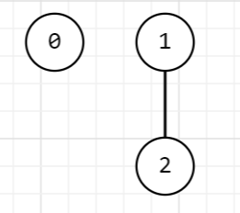

1. Пример без гамильтонова цикла –

Гамильтонов цикл не найден**.**

1. **Формат данных**

Данные указываются в виде матрицы смежности, в которой значение 1 в колонках и столбцах показывают наличие ребра между вершинами под номерами колон и столбцов соответственно и наоборот.

1. **Область применимости**

Количество вершин задаётся в формате неотрицательных целочисленных чисел в пределах до 2147483647, матрица смежности в формате квадратной матрицы размером количества вершин и заполняются данными 0 и 1.

1. **Вывод:**

Данный алгоритм найти гамильтонов цикл, если он есть в графе. Сложность алгоритма – O(n!), где n – количество вершин, так как рассматриваются все возможные перестановки вершин.

Источники информации:

1. <https://www.geeksforgeeks.org/hamiltonian-cycle/>
2. https://ru.wikipedia.org/wiki/Гамильтонов_граф